**Синтез амидов, имеющих в своём составе каркасный фрагмент, с использованием мягких кислот Льюиса в качестве катализатора**

***Дегтяренко Е.К.***

*Аспирант, 1 год обучения*

*Волгоградский Государственный Технический Университет, Волгоград, Россия*

*E-mail: egor.degtyarenko.00@mail.ru*

В настоящее время всё чаще в органическом синтезе становится задача получения различных материалов с минимальным уроном окружающей среде, для этого ведутся разработки различных новых катализаторов, которые помимо высокой эффективности также обладают низким влиянием на окружающую среду и обладают способностью к регенерации или многоразовому использованию.

Одними из таковых являются новые представители кислот Льюиса, данные катализаторы отличаются от классических представителей своего класса тем, что они более устойчивы к воздействию воды, менее агрессивны, имеют высокую каталитическую активность и при должном обращении могут быть использованы в нескольких циклах не теряя активности.

Так в работе [1] карбоксилаты цинка были успешно применены для синтеза иминов из кетонов, содержащих каркасный фрагмент, с хорошими выходами, в данной работе карбоксилаты цинка, являющиеся мягкой кислотой Льюиса, показали превосходящие результаты по сравнению с классическими кислотными катализаторами, обычно применяемых для данных синтезов.

Получение амидов в ряде случаев не нуждается в наличии катализатора, однако каркасные амиды не входят в число таковых, и для их получения зачастую используют катализаторы, способные «активировать» карбонильный углерод карбоновой кислоты. Однако в некоторых случаях в синтезе амидов могут быть применены и кислоты Льюиса, например, в работах [2,3] в качестве катализатора были применены хлорид титана и изопропоксид титана и на основании этого, было выдвинуто предположение, что карбоксилаты металлов также могут выступить катализатором в реакции амидирования.

Целью данной работы является изучение каталитической активности мягких кислот Льюиса, в частности карбоксилатов металлов, на примере изовалерата железа (II) и (III) в реакциях амидирования адамантан-1-карбоновой кислоты с алифатическими и ароматическими аминами на примере этилен-, гексаметилендиамина и анилина.

*Автор выражает свою благодарность научному руководителю д.х.н. Бурмистрову В.В.*

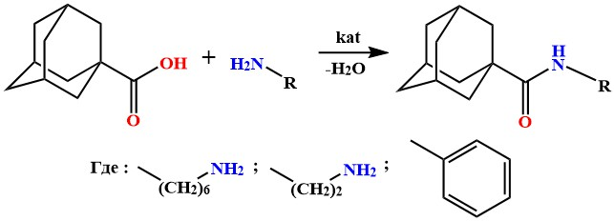

Cхема 1. Синтез амидов в присутствии мягкой кислоты Люиса.

**Литература**

1. Zapravdina D.M. Zn-containing ionic liquids as effective catalysts for the condensation of camphor with diamines / D.M. Zapravdina, E. Degtyarenko, Y.L. Zotov, V.V. Burmistrov // Journal of Ionic Liquids. — 2024. — Vol. 4. — P. 100110.

2. Leggio A. Formation of amides: one-pot condensation of carboxylic acids and amines mediated by TiCl₄ / A. Leggio, J. Bagalà, E.L. Belsito, A. Comandè, M. Greco, A. Liguori // Chemistry Central Journal. — 2017. — Vol. 11.

3. Lundberg H. Titanium(IV) isopropoxide as an efficient catalyst for direct amidation of nonactivated carboxylic acids / H. Lundberg, F. Tinnis, H. Adolfsson // SYNLETT. — 2012. — Vol. 23, №. 16. — P. 2201–2204.